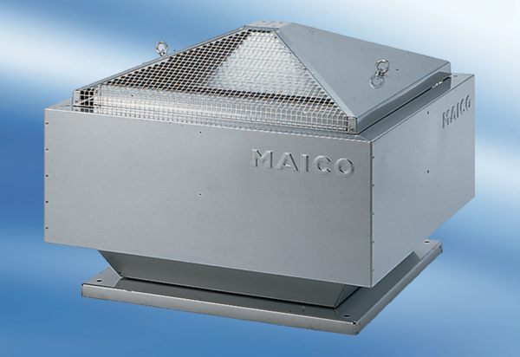Центробежный крышный вентилятор DRD 50/8Комплект поставки: 1 штукАссортимент: C
Номер артикула: 0087.0116Изготовитель: MAICO

